-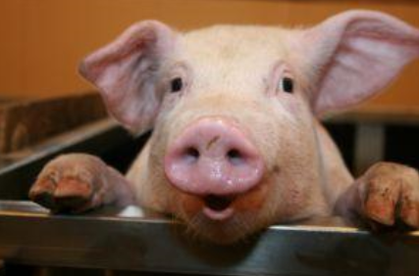 |  | Thema  Opdracht | Duurzaamheid  Dierenwelzijn (BBL, KBL, GL)
Uitgangssituatie |  | Duurzaamheid gaat hand in hand met dierenwelzijn. Als wij al gebruik willen maken van dieren, bijvoorbeeld voor het leveren van vlees, melk, eieren, etc, dan is het van belang dat wij niet alleen aan goedkoop denken, maar ook aan het dierenwelzijn en de invloed die de veehouderij op het milieu heeft. In deze module maak je kennis met verschillen tussen de intensieve veehouderij en de biologische veehouderij. In een discussieronde zul je je bewust worden van je eigen mening. Ook zul je bepaalde keuzes moeten maken in een posteropdracht.
Eindproduct |  | Een poster op A3-formaat per groepje. Als je deze klaar hebt maak je hier een foto van, deze foto mail je naar groenhorstdierwelzijn@gmail.com  In het mailtje stuur je ook een word document met daarop jullie de vragen beantwoorden welke op de opdracht van de poster worden gesteld. Per groepje hoef je maar 1 mailtje te versturen.  Wat is jullie idee om een betere duurzame landbouwsector te kunnen verkrijgen?  De mening van jouw groepje over de stellingen in de discussieronde + het compromis dat in de discussieronde ontstaan is.  Als er tijd over is gaan we met de verschillende groepen een discussie ronde houden. Misschien heeft iedereen de zelfde mening maar misschien is er ook wel verschil tussen jullie groepen.  Vermeld in het mailtje de namen van de leerlingen die mee hebben gewerkt aan de poster.
Hoe pak je het aan? |  | O Met de klas probeer je een aantal vragen over dier en industrie te  beantwoorden.  O Met de klas bekijk je het filmpje Dier & industrie. Daarna vul je het  antwoordblad dat je krijgt in. Dit werk je later uit in je digitale map.  O Discussieronde over enkele stellingen. De discussie wordt gevoerd  vanuit het gezichtspunt van de consument, de boer en de  dierenbeschermer. De mening van jouw groepje over de stellingen in  de discussieronde + het compromis dat in de discussieronde  ontstaan is, verwerk je in je digitale map.  O Je maakt in een groepje een poster over de vergelijking van een dier  in de intensieve veehouderij en in de biologische veehouderij. Welk  dier je gaat uitwerken wordt klassikaal bepaald, zodat zoveel mogelijk  dieren aan bod komen.  Maak met je mobiel een foto van de poster en plaats deze foto in je  digitale map.
Hoeveel tijd heb je? |  | Je hebt 3 lesuren de tijd.

